

责任编辑：王璐

电 话：18513790720

传 真：86-010-85725399

编辑邮箱：gxy@chinaccm.com

地址：北京市朝阳区高碑店东区B区8-1 邮编：100022

# 2017.10.20

# **一．中国内电石市场**

目录

[2017.10.20 1](file:///D:\\PVC%20全\\PVC%20全\\PVC周报\\中华商务网VIP服务周报：电石-PVC周报20170803.docx" \l "_Toc489608581)

[一．中国内电石市场 3](#_Toc489608582)

[二、聚氯乙烯市场 5](#_Toc489608583)

[2.1 本周行情回顾 6](#_Toc489608584)

[2.2大商所PVC期货价格 7](#_Toc489608585)

[2.3 重点PVC厂家价格 7](#_Toc489608586)

[2.4 国内PVC现货市场价格 8](#_Toc489608587)

[2.5 国际PVC市场价格 9](#_Toc489608588)

[三、相关产品 1](#_Toc489608589)0

[3.1 原油 1](#_Toc489608590)0

[3.2 乙烯 1](#_Toc489608591)1

[3.3 EDC 12](#_Toc489608592)

[3.4 VCM 13](#_Toc489608593)

[3.5电石 14](#_Toc489608594)

[ 专题：宏观统计数据 1](#_Toc489608595)5

市场概述：本周电石市场交投气氛良好，价格维持在涨后水平，电石市场供需僵持，仅河南及山东零星企业跟涨。下游电石法PVC行情进一步下跌，但并未影响装置整体开工负荷。一方面，由于原料供应不足，西北电石炉开工负荷下调，且部分新增糊树脂装置试车，配套电石外销量减少，造成市场货源供应量减少；另一方面，由于烧碱价格继续上行，氯碱企业开工积极性不减，对电石的需求仍保持旺盛。受“十九大”会议影响，环保、安全压力持续加大，道路运输受阻，华北地区部分企业到货受阻，反观其他地区，电石到货情况有所好转，稳价氛围浓。电石企业方面，开工趋稳。但北方冬季来临，煤炭需求旺盛，煤炭价格上涨，导致兰炭和石灰价格也随之涨高，兰炭价格在 850-900 元/吨，原材料价格上涨，成本面助推电石价格上涨，加之电石供应时显不足、PVC 采购积极，电石出厂行情持续走高，较上一周上涨了 50 元/吨左右。

**重点市场行情分述：**

宁夏地区：本周，宁夏地区电石市场依旧趋紧，各企业出货顺畅。据了解，受当地电石企业产品供应量相对有限影响，整体交投气氛尚可，下游氯碱企业接货意愿积极。鉴于电石价格上调幅度较大，市场整体观望气氛浓厚。现一级品电石主流出厂价格在3100-3250元/吨，部分高价 3320 元/吨亦有耳闻。。

陕西地区：本周，陕西地区电石市场涨后暂稳，交投重心维持在高位。分析认为，电石货源供应量趋紧的同时，下游氯碱企业稳定的刚需采购仍是电石价格得以上行的主要推动力，外销出货顺畅，电石厂家出厂报价信心增加。现阶段，神木地区出厂价格在 3050-3150 元/吨,不同出厂报价略显差异。

乌盟地区：本周，内蒙古乌盟地区电石市场走势良好，交投重心逐渐偏向高端。当前西北地区装置开工依旧有限，市场货源紧缺，对此局面，部分电石企业在报价方面提涨意愿犹存，且周边市场涨价呼声较高。现一级品电石主流出厂价格在3100-3250元/吨左右，企业多因下游市场及运距的不同出厂报价略显差异。

甘肃地区：本周，甘肃地区电石市场依旧在原位徘徊，难见较大突破。据了解，随着停车电石企业的增多，电石供应面难见好转，而氯碱企业开工负荷逐步提升，电石库存消化较快，已有进货储备库存的需要，但考虑到自身成本压力，氯碱企业暂无法接受电石价格的上调。现阶段，当地氯碱企业采购一级品电石的主流到厂价格在3150-3350 元/吨，企业多因下游市场及运距的不同出厂报价略显差异。

湖北地区：本周湖北地区电石市场稳步前行，价格重心未见明显波动。据了解，随着国内电石货源紧张局势的延续，该地区外埠送到货源难有明显改观，目前，当地电石企业出货多以固定客户为主，交投气氛平稳。现阶段，该地区氯碱企业采购一级品电石主流送到价格多在3000-3400 元/吨，不同出厂报价略显差异。

**影响因素：**

下游市场：下游采购电石积极性不减，部分新增产能投产，需求面利好。

供应方面：由于原料供应不足，西北电石炉开工受限，配套装置产品自用为主，外销量减少。

原料市场：冬季来临，煤炭进入旺季，兰炭受煤炭冬季采暖储存的影响，价格持续上涨，成本面推动电石价格上调。

运输方面：受“十九大”会议召开影响，运输监管力度增强，造成电石外运车辆紧张，运输周期明显延长，运费的增加使到货成本有所增加。

后市预测：综合来看，下游氯碱企业开工负荷变动不大，对电石需求仍很旺盛，但由于 PVC 价格走跌，企业对电石压价心态浓厚。而由于兰炭及石灰石的价格连连上涨，电石成本上涨将会助推电石价格再次走高，电石企业涨价呼声强烈，下游压价意愿明显，供需关系博弈，短期看稳。

# 

# **二、聚氯乙烯市场**

市场概述：本周国内 PVC 市场继续回落，电石料和乙烯料均有不同程度的下滑。截止昨日 PVC 现货市场指数为 6612，较上周五 6737 下降 1.85%。原料电石高位支撑，但 PVC 行情交投欠佳，期货弱势盘整，截止昨日主力合约1801期货收盘报6315元/吨，较上周五6490下降2.69%，对现货市场形成一定的打压，商家观望气氛浓厚；再加上下游受冬季淡季的来临与十九大的召开，环保及安全检查加强下需求低迷难改。且整体市场供应增加，拖拽 PVC 市场成交重心下行空间。厂家方面，本周北方地区下游受环保压力及冬季淡季来临影响，市场氛围较为低迷。华北市场也受十九大的影响，装车和运输较困难，河北部分制品企业停工，需求进一步萎缩，业者对后市谨慎看空，多积极出货。山东下游部分厂家也有限产想象，加之整体市场供应充裕，库存进一步增加，出货承压，低端货源不断增多。西北装置开工维持在高位，需求低迷使厂家库存压力逐渐放大，实单成交中让利幅度较大。乙烯法企业降价明显，华北市场最明显，受十九大与环保的影响，出货压力加大。华东市场乙烯料受库存上升影响，价格下滑明显。装置方面，河北盛华12日开始停工检修，16日正常开工；英力特5型开工推迟10月20日左右，3型10月15日开始检修；中泰米东厂80万吨的装置降负荷，开工7-8成。环保政策方面，“2+26”城市秋冬大气污染巡查工作时间一直持续到明年1月4日。

**重点市场行情分述：**

华南地区：本周，华南 PVC 市场供应充裕，出货压力较大，实单成交中仍有低价出现，心态不佳。广州地区普通 5 型电石料主流自提报价 6700-6800 元/吨。君正 6800 元/吨、亿利 6800 元/吨，信发 6780 元/吨，天湖 6780 元/吨，三联 6700 元/吨。汕头地区普通 5 型电石料主流自提报 6740-6800 元/吨。参考报价：信发 6760 元/吨、天湖 6760 元/吨、盐湖 6740 元/吨、君正 6780 元/吨，东方希望 6780 元/吨。乙烯料市场价格稳定，大沽 700/1000 型报价在 7150 元/吨，大沽 1300 型 7400 元/吨，实际成交商谈。

华东地区：本周，华东地区 PVC 市场受期货走跌影响，现货观望浓厚，成交情况欠佳。杭州地区普通 5 型电石料主流自提价格在 6550-6700 元/吨。参考报价：北元 6700 元/吨，三联 6550 元/吨，中泰 5 型 6650 元/吨，天业 6700 元/吨，金泰 6700 元/吨。常州地区普通 5 型电石料主流自提 6550-6650 元/吨自提。参考报价：三联 6550 元/吨，君正 6650 元/吨、中泰自提报在 6650 元/吨、天业 6700 元/吨。乙烯料低端价格在 6850-6950 元/吨送到，高端价格在 7200 元/吨送到。

**影响因素：**

原料电石方面：电石市场供需僵持，成交价格重心未出现明显波动，仅河南及山东零星企业跟涨。

供需方面：本周整体厂家开工基本正常，资源相对充裕，库存较前期有所增加。下游受十九大与环保的影响，需求进一步减少。且后期 11 月份后部分工地面临停工，该区域需求难言乐观。

期货方面：本周期货继续弱势盘整，现货市场观望情绪浓厚，弱势难改。

后市预测：国内PVC市场仍将维持低迷走势，且大部分商家认为目前价格尚未触底，仍有下调空间。厂区除部分装置检修外，整体开工率较高，出货压力加大，且下游部分厂区减产或停工，需求萎缩，利空因素较明显，预计下周国内 PVC 市场行情弱势难改，价格或将弱势盘整为主。

# 2.1 本周行情回顾

本周观察，国内PV市场交投气氛黯淡，成交重心延续前期的下行走势，跌幅虽有收窄，但实单成交量较少。综合分析来看，供需失衡的矛盾是造成价格一路下行的主导因素。一方面，由于片碱行情高稳，西北氯碱装置整体开工负荷维持高位，货源供应充足；另一方面，需求端在进入十月后出现萎缩，贸易商和终端客户接单热情较差，市场实单成交量减少，供需失衡的矛盾局面难有改观。

# 2.2大商所PVC期货价格

**2017年大商所PVC主力合约收盘价格**

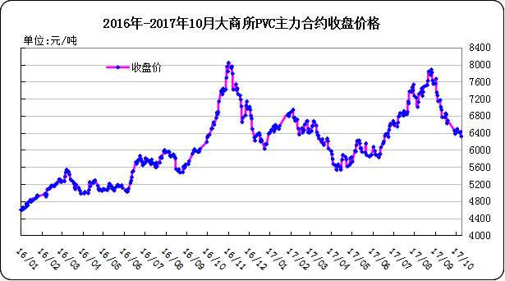

**大商所PVC主力合约数据**

|  |  |  |  |  |  |  |  |  |  |
| --- | --- | --- | --- | --- | --- | --- | --- | --- | --- |
| **日期** | **月份** | **开盘价** | **最高价** | **最低价** | **收盘价** | **结算价** | **成交量** | **持仓量** | **增仓** |
| 17/10/13 | 1801 | 6435 | 6525 | 6410 | 6490 | 6465 | 386646 | 201206 | -5418 |
| 17/10/16 | 1801 | 6530 | 6565 | 6290 | 6410 | 6465 | 525660 | 220956 | 19750 |
| 17/10/17 | 1801 | 6365 | 6510 | 6275 | 6415 | 6430 | 515982 | 233890 | 12934 |
| 17/10/18 | 1801 | 6435 | 6490 | 6395 | 6420 | 6440 | 291902 | 229252 | -4638 |
| 17/10/19 | 1801 | 6335 | 6390 | 6200 | 6315 | 6280 | 544066 | 208156 | -21096 |

## 2.3 重点PVC厂家价格

**2017年国内PVC厂家价格走势图**

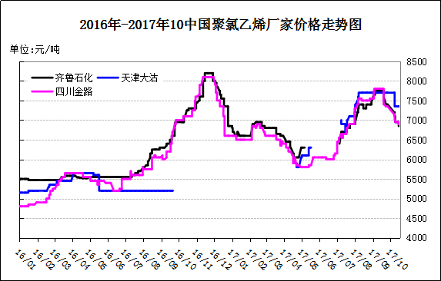

**国内重点PVC厂家价格**

单位：元/吨

|  |  |  |  |  |
| --- | --- | --- | --- | --- |
| **日期** | **齐鲁石化** | **上海氯碱** | **天津大沽** | **四川金路** |
|
| **S1000** | **WS1000** | **S1000** | **SG3-5** |
| 17/10/13 | 6950 |  | 7350 | 6950 |
| 17/10/16 | 6950 |  | 7350 | 6950 |
| 17/10/17 | 6950 |  | 7350 | 6950 |
| 17/10/18 | 6850 |  | 7350 | 6900 |
| 17/10/19 | 6850 |  | 7350 | 6900 |

## 2.4 国内PVC现货市场价格

**2017年国内PVC城市市场价格走势图**

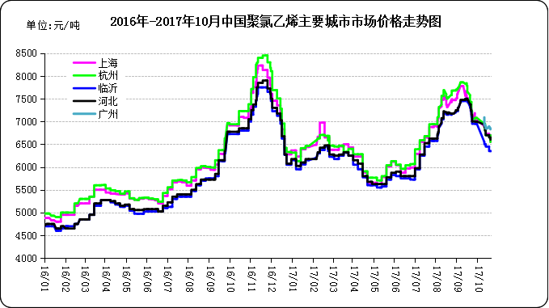

**国内电石法PVC市场价格**

|  |  |  |  |  |  |
| --- | --- | --- | --- | --- | --- |
| **日期** | **上海** | **杭州** | **临沂** | **河北** | **广州** |
| 17/10/13 | 6730 | 6700 | 6450 | 6700 | 6850 |
| 17/10/16 | 6730 | 6700 | 6450 | 6700 | 6890 |
| 17/10/17 | 6700 | 6670 | 6350 | 6650 | 6870 |
| 17/10/18 | 6700 | 6700 | 6350 | 6650 | 6850 |
| 17/10/19 | 6550 | 6550 | 6350 | 6600 | 6830 |

## 2.5国际PVC市场价格

**2017年国际PVC价格走势图**

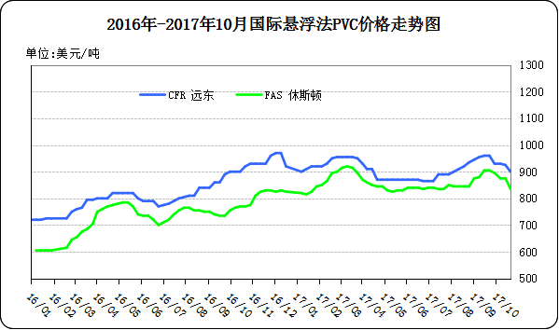

**国际PVC市场价格**

单位：美元/吨

|  |  |  |
| --- | --- | --- |
| **地区** | **CFR 远东** | **FAS 休斯顿** |
| 17/09/27 | 929-931 | 890-900 |
| 17/10/05 | 929-931 | 870-880 |
| 17/10/12 | 924-926 | 870-880 |
| 17/10/19 | 899-901 | 830-840 |

# 三、相关产品

## 3.1原油

**2017年国际原油期货价格走势图**

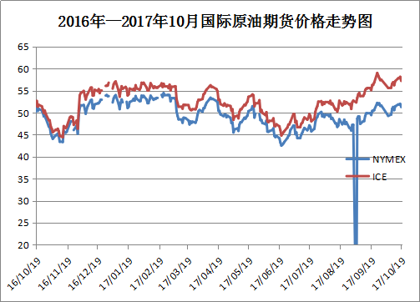

说明：1.NYMEX：美国纽约商品交易所西德州轻原油期货价格

1. ICE：英国伦敦洲际交易所布伦特原油期货价格

**国际原油期货价格**

|  |  |  |
| --- | --- | --- |
| **时间** | **NYMEX** | **ICE** |
| 17/10/13 | 51.45 | 57.17 |
| 17/10/16 | 51.87 | 57.82 |
| 17/10/17 | 51.88 | 57.88 |
| 17/10/18 | 52.04 | 58.15 |
| 17/10/19 | 51.29 | 57.23 |

## 

## 3.2 乙烯

**2017年国际乙烯单体市场价格走势图**

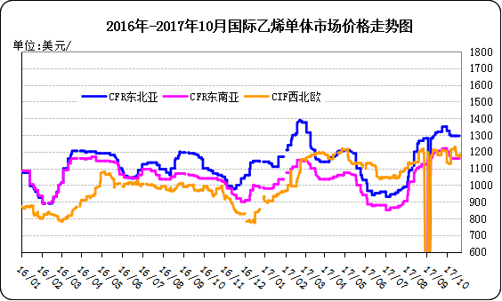

**国际乙烯单体价格**

**单位：美元/吨**

|  |  |  |  |
| --- | --- | --- | --- |
| **日期** | **CFR东北亚** | **CFR东南亚** | **CIF西北欧** |
| 17/10/13 | 1294-1296 | 1159-1161 | 1176.00-1181.00 |
| 17/10/16 | 1294-1296 | 1159-1161 | 1174.00-1179.00 |
| 17/10/17 | 1294-1296 | 1159-1161 | 1169.50-1174.50 |
| 17/10/18 | 休市 | 休市 | 1172.50-1177.50 |
| 17/10/19 | 1294-1296 | 1159-1161 | 1181.00-1186.00 |

## 3.3 EDC

**2017年国际EDC市场价格走势图**

**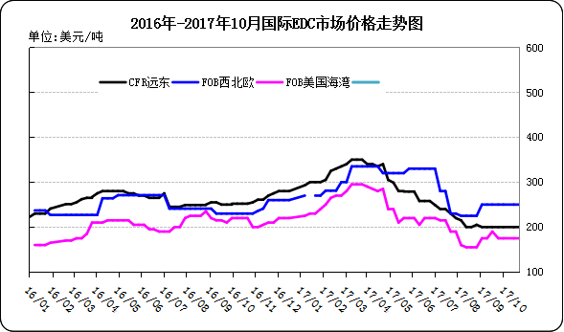**

**国际EDC市场价格**

单位：美元/吨

|  |  |  |  |
| --- | --- | --- | --- |
| **日期** | **CFR远东** | **FOB西北欧** | **FOB美国海湾** |
| 17/09/22 | 199-201 | 248-252 | 170-180 |
| 17/09/29 | 199-201 | 248-252 | 170-180 |
| 17/10/13 | 199-201 | 248-252 | 170-180 |
| 17/10/20 | 197-199 | 248-252 | 170-180 |

## 

## 3.4 VCM

**2017年国际VCM市场价格走势图**

**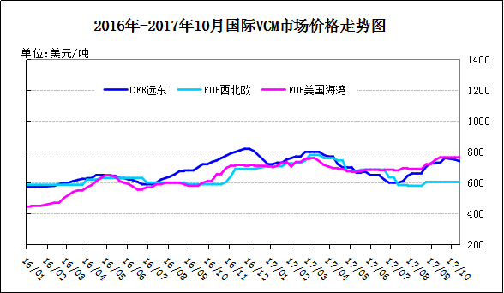**

**国际VCM市场价格**

单位：美元/吨

|  |  |  |  |
| --- | --- | --- | --- |
| **日期** | **CFR远东** | **FOB西北欧** | **FOB美国海湾** |
| 17/09/21 | 729-731 | 603-607 | 760-770 |
| 17/09/28 | 759-761 | 603-607 | 760-770 |
| 17/10/13 | 749-751 | 603-607 | 760-770 |
| 17/10/20 | 739-741 | 603-607 | 760-770 |

## 

## 3.5电石

**2017年国内主要地区电石市场价格走势图**

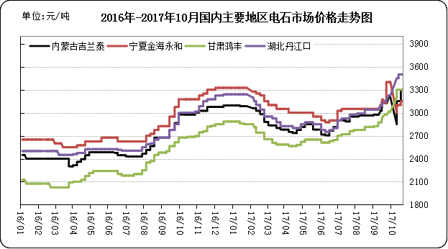

**国内电石市场价格**

单位：元/吨

|  |  |  |  |  |
| --- | --- | --- | --- | --- |
| **日期** | **内蒙古吉兰泰** | **宁夏金海永和** | **甘肃鸿丰** | **湖北丹江口** |
| 17/10/13 | 3150 | 3100 | 3300 | 3500 |
| 17/10/16 | 3150 | 3100 | 3300 | 3500 |
| 17/10/17 | 3300 | 3150 | 3300 | 3500 |
| 17/10/18 | 3300 | 3150 | 3300 | 3500 |
| 17/10/19 | 3300 | 3150 | 3300 | 3500 |

# 专题：宏观统计数据

2017年1-9月份，商品房销售面积116006万平方米，同比增长10.3%，增速比1-8月份回落2.4个百分点。其中，住宅销售面积增长7.6%，办公楼销售面积增长32.7%，商业营业用房销售面积增长23.7%。商品房销售额91904亿元，增长14.6%，增速回落2.6个百分点。其中，住宅销售额增长11.4%，办公楼销售额增长25.2%，商业营业用房销售额增长31.8%。

2017年9月份，全国居民消费价格同比上涨1.6%。其中，城市上涨1.7%，农村上涨1.4%；食品价格下降1.4%，非食品价格上涨2.4%；消费品价格上涨0.7%，服务价格上涨3.3%。1-9月平均，全国居民消费价格总水平比去年同期上涨1.5%。9月份，全国居民消费价格环比上涨0.5%。其中，城市上涨0.5%，农村上涨0.6%；食品价格上涨0.5%，非食品价格上涨0.5%；消费品价格上涨0.4%，服务价格上涨0.7%。

2017年1-9月份，全国固定资产投资（不含农户）458478亿元，同比增长7.5%，增速比1-8月份回落0.3个百分点。从环比速度看，9月份比8月份增长0.56%。2017年1-9月份，民间固定资产投资277520亿元，同比名义增长6%，增速比1-8月份回落0.4个百分点。民间固定资产投资占全国固定资产投资（不含农户）的比重为60.5%。

更多精彩敬请关注：[中华商务网](http://www.chinaccm.com/)

返回本期目录